**Projeto Hospede**

**Requisitos Funcionais:**

RF01. O atendente deverá poder cadastrar, consultar e editar clientes;

RF02. Somente o administrador poderá excluir clientes;

RF03. O cadastro de clientes não deverá permitir que clientes sejam cadastrados com o mesmo nome ou CPF;

RF04. O atendente deverá poder consultar o estado dos quartos;

RF05. O administrador deverá fazer o cadastro, exclusão e edição de quartos;

RF06. O cadastro dos quartos deverá ser feito de maneira única tendo como restrição os números que os identificam;

RF07. O administrador fará o cadastro, exclusão, edição e consultas de usuários que poderão logar no sistema;

RF08. Logins não poderão conter os mesmos nomes;

RF09. O atendente poderá cadastrar, consultar, excluir e editar uma hospedagem;

RF10. O atendente poderá cadastrar, consultar, excluir e editar uma reserva;

RF11. O administrador será o responsável pela auditoria dos clientes, usuários, reservas, hospedagens e quartos;

RF12. O administrador usará a ferramenta de auditoria para mostrar as atividades do usuário que estava logado no sistema;

RF13. O atendente poderá exibir relatório dos quartos, com situação, ocupantes, e reservados;

RF14. O atendente poderá exibir relatório com informações das entradas e saídas dos hóspedes no dia em questão e as respectivas reservas;

RF15. O administrador fará o cadastro, consulta, exclusão e edição dos produtos oferecidos pelo serviço de quarto aos clientes;

RF16. O administrador fará o cadastro, consulta, exclusão e edição dos passeios oferecidos pela pousada;

RF17. O cadastro de produtos deverá ser feito de maneira única, não permitindo que produtos utilizem o mesmo código;

RF18. O cadastro de passeios deverá ser feito de maneira única, não permitindo que passeios utilizem o mesmo código;

RF19. O atendente fará o registro de consumos do cliente, com informações sobre hora, quantidade e valor;

RF20. O atendente poderá cancelar o fechamento de uma conta ao final do check-out;

RF21. O atendente poderá hospedar um cliente previamente reservado;

**Requisitos Não Funcionais:**

* Referindo-se aos requisitos de usabilidade, os atendentes e gerencia passarão por treinamentos para manuseio da aplicação.
* O sistema precisará ter alta disponibilidade, devido ao fato do hotel ser 24h, a informação precisar ser apresentada quando requerida. Um dos pilares de sistemas é a confiabilidade.
* Nosso sistema não contempla portabilidade (não é executado em dispositivos moveis)

**Restrições Técnicas:**

* A implementação do sistema se dá em Java
* Os padrões de projetos necessários são:
* **Singleton**: Este padrão garante a instância única de um objeto dentro do programa.
* **Factory method**: Este padrão é responsável por produzir as interfaces que juntamente com o Singleton, garante que será instanciado apenas um objeto.
* **MVC – Model View Control**: Este é um padrão de desenvolvimento que organiza o sistema em camadas. Basicamente ele garante a segurança na transição das chamados, visto que a camada control é responsável por controlar a comunicação entre a camada view (interfaces) e model, onde está armazenado o modelo de negócio do sistema.
* **DTO – DataTransfer Control**: Este padrão encapsula uma informação obtida do banco a fim de transitar com as mesmas nas chamados do padrão MVC.
* **DAO – Data Acces Objeto**: Padrão responsável pela interação com o banco de dados.
* Programa desenvolvido para as plataformas Windows 8 e 10.
* É preciso as bibliotecas Java abaixo:
* JCalendar;
* DateTime;
* JodaTime;

**Regras de negócio:**

|  |  |  |
| --- | --- | --- |
| Cadastro de hóspedes (RN01) | |  |
| Descrição | O cliente precisa estar cadastrado para hospedar um quarto. | |

|  |  |  |
| --- | --- | --- |
| Serviço de passeio (RN02) | |  |
| Descrição | O cliente precisa estar hospedado ou reservado para agendar um passeio com o hotel. | |

|  |  |  |
| --- | --- | --- |
| Liberando quarto para uma nova hospedagem (RN03) | |  |
| Descrição | O quarto, após ser liberado de uma hospedagem, passará para o estado de “Organizando” a fim de passar por uma organização. Só depois de o quarto organizado, o funcionário passará o quarto para livre. | |

|  |  |  |
| --- | --- | --- |
| Valor do Passeio (RN04) | |  |
| Descrição | O valor do passeio será incluído no check-out. | |

|  |  |  |
| --- | --- | --- |
| Valor dos produtos consumíveis (RN05) | |  |
| Descrição | Os produtos consumidos pelos hóspedes serão acrescidos ao valor total ao se fazer o check-out. | |

|  |  |  |
| --- | --- | --- |
| Quantidade de hóspedes possíveis (RN06) | |  |
| Descrição | Um quarto não pode exceder a sua quantidade máxima de hóspedes. | |

|  |  |  |
| --- | --- | --- |
| Cadastro de Reservas (RN07) | |  |
| Descrição | O cliente não precisa estar cadastrado para fazer uma reserva. | |

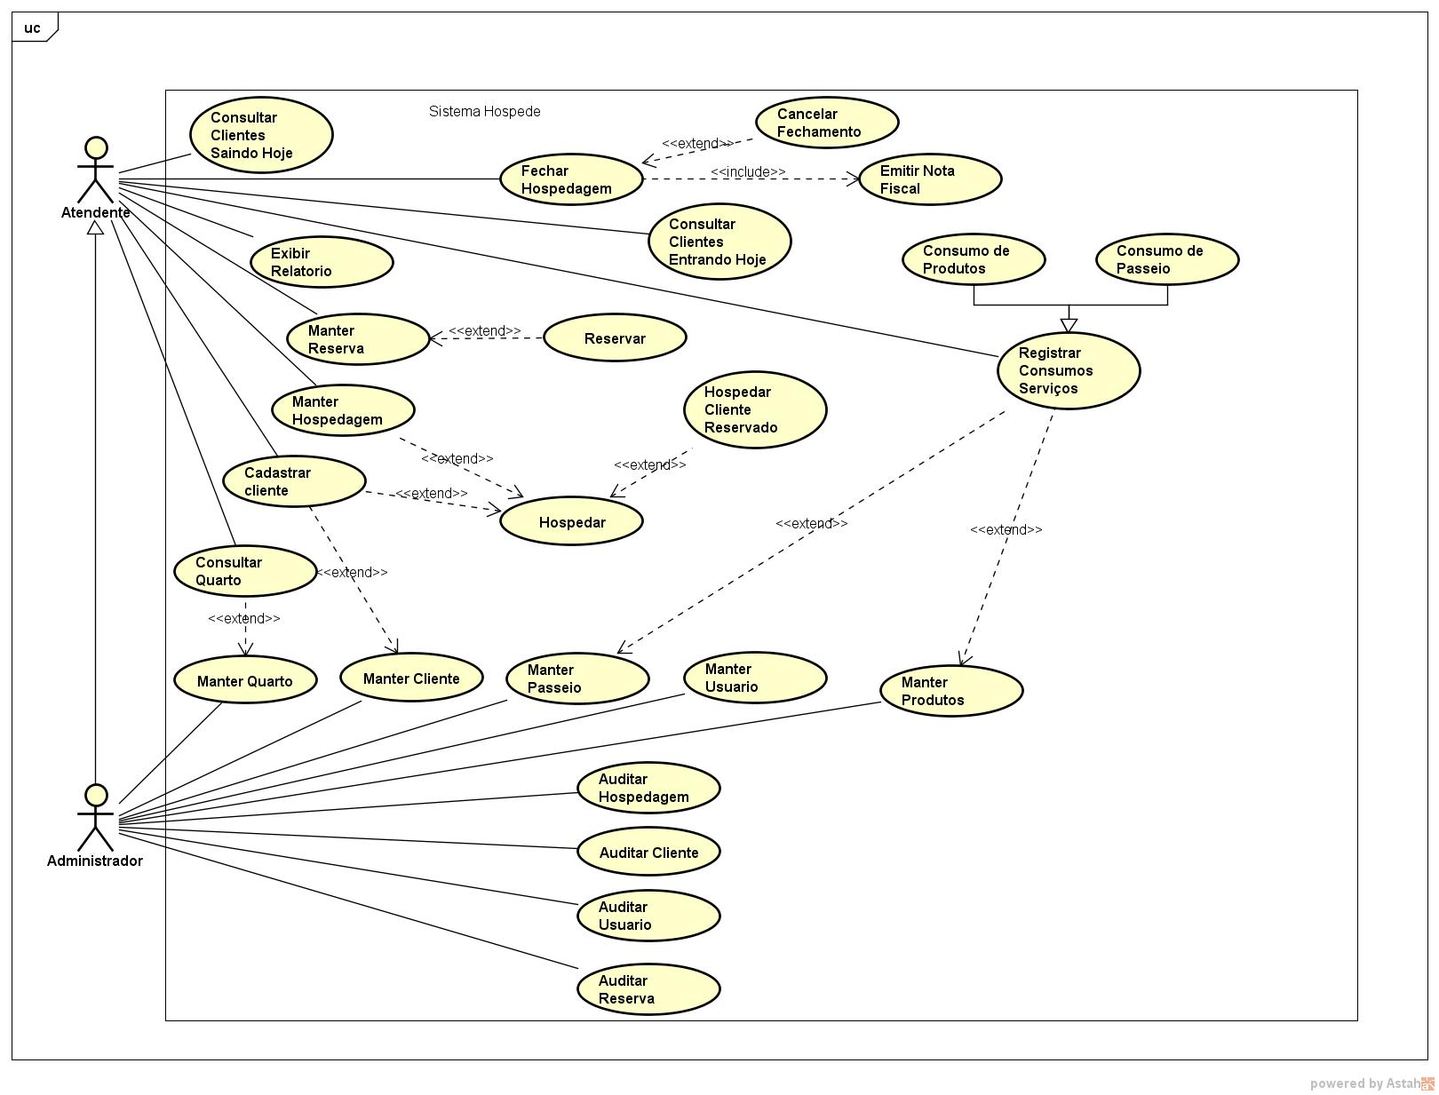**Diagrama de Casos de Uso**